2020 m. d.
paslaugų viešojo pirkimo–pardavimo
sutarties Nr.
1 priedas



N.VIS TECHNINĖS PRIEŽIŪROS IR REMONTO PASLAUGŲ PIRKIMAS 2019–2020 METAMS

Projektas LT/2019/VSF/3.1.1.2 „N.VIS techninės priežiūros ir remonto paslaugų pirkimas 2019–2020 metams“

TECHNINĖ SPECIFIKACIJA

Informatikos ir ryšių departamentas prie Lietuvos Respublikos vidaus reikalų ministerijos (toliau vadinamas ir IRD/Perkančioji organizacija) vykdo projektą LT/2019/VSF/3.1.1.2 „N.VIS techninės priežiūros ir remonto paslaugų pirkimas 2019–2020 metams įsigyti“.
Centrinė Vizų informacinė sistema (toliau – C.VIS) pradėjo veikti 2011 m. spalio 11 d. ir nuo šio momento Nacionalinė Vizų informacinė sistema (toliau – N.VIS) buvo prijungta prie C.VIS. Europos Komisija (toliau – EK) nuolat stebi C.VIS veiklą, didėjančius vizų srautus, bei atsižvelgdama į iškylančius iššūkius Šengeno erdvei inicijuoja C.VIS vystymą ir priežiūrą. Europos Komisijai ir jos įgaliotai IT agentūrai (eu-LISA) tobulinant C.VIS sistemą, didėjant vizų prašytojų saugomų duomenų kiekiams, keičiantis naudotojų poreikiams bei teisinei bazei, N.VIS sistemai turi būti vykdoma reguliari techninė priežiūra ir remontas visai techninei infrastruktūrai ir turtui. N.VIS sudaro dvi pagrindinės sistemos: N.VIS ir Užsieniečių registras (toliau – UR), kuriame atliekamos visos vizų išdavimo funkcijos, o vizų duomenų bazė yra UR dalis. Visos konsulinės įstaigos sujungtos su UR saugiomis ryšio linijomis. Atsižvelgiant į Šengeno vertinimo 2018 metais išvadas, siekiant didinti N.VIS pasiekiamumą, numatoma, kad projekto vykdymo laikotarpiu bus įrengtas atsarginis centrinės VIS saugaus tinklo TESTA-ng prieigos taškas, sujungiantis N.VIS, todėl techninės priežiūros apimtys gali padidėti lyginant su analogiško projekto Nr. LT/2016/VSF/3.1.1.1 „N.VIS techninės priežiūros ir remonto paslaugų pirkimas 2016-2018 metams“ vykdymo laikotarpiu.
N.VIS ir UR tarnybinės stotys fiziškai įrengtos IRD, kuris yra NVIS ir UR tvarkytojas, vykdantis techninės infrastruktūros administravimo ir priežiūros funkcijas. N.VIS turi integracijas su C.VIS ir UR. N.VIS pagalba duomenys teikiami į C.VIS ir gaunami iš C.VIS.
N.VIS ir UR tvarkytojai: IRD, Užsienio reikalų ministerijos konsulinės įstaigos, Valstybės sienos apsaugos tarnyba prie Vidaus reikalų ministerijos (toliau – VSAT), teritorinės VSAT tarnybos, Migracijos departamentas prie Vidaus reikalų ministerijos (toliau – MD), teritorinės migracijos tarnybos.
Projektas bus įgyvendinamas IRD adresu Šventaragio g. 201510 Vilnius, nes IRD pagal VIS reglamento 28 straipsnio 2 dalies nuostatas veikia kaip VIS nacionalinė institucija. IRD taip pat vykdys Projekto administravimo, koordinavimo ir diegimo funkcijas.

N.VIS VEIKLOS INFORMACIJA IR REIKALAVIMAI, KELIAMI IRD VYKDOMAM PROJEKTUI „N.VIS TECHNINĖS PRIEŽIŪROS IR REMONTO PASLAUGŲ PIRKIMAS 2019–2020 METAMS“

- PROJEKTO TIKSLAI IR UŽDAVINIAI
Projekto tikslas – N.VIS ir UR bei susijusių informacinių sistemų techninės infrastruktūros techninė priežiūra ir remontas, nepertraukiamo N.VIS, UR bei susijusių informacinių sistemų veikimo užtikrinimas, operacinių sistemų, techninės ir programinės įrangos sutrikimų savalaikis šalinimas. Šiuo projektu siekiama tęsti projekto Nr. LT/2016/VSF/3.1.1.1 veiklas.
Siekiant Projekto tikslo, planuojama:
- Vykdyti N.VIS ir UR bei susijusių informacinių sistemų techninės ir sisteminės programinės įrangos profilaktinę priežiūrą ir techninės infrastruktūros remontą;
- Vykdyti N.VIS ir UR bei susijusių informacinių sistemų aplikacijų, duomenų bazių, duomenų saugyklų, rezervinio kopijavimo įrenginių, duomenų perdavimo SAN ir LAN tinklų įrangos funkcionalumo plėtrą;
- Vykdyti N.VIS ir UR bei susijusių informacinių sistemų taikomosios programinės įrangos priežiūrą.

- ESAMA PADĖTIS

2.1. N.VIS ir UR vykdomų funkcijų aprašymas
N.VIS ir UR Vizų modulis (toliau – VM) skirta vykdyti šias pagrindines funkcijas:
1. Užtikrinti duomenų srautus tarp C.VIS, UR, Lietuvos nacionalinės Šengeno informacinės sistemos (toliau – N.SIS), Policijos valdomų registrų ir informacinių sistemų ir Valstybės sienos apsaugos tarnybos prie Lietuvos Respublikos vidaus reikalų ministerijos informacinės sistemos (toliau – VSATIS) bei tarp kompetentingų Lietuvos ir kitų Europos Sąjungos (toliau – ES) valstybių narių institucijų, atliekant konsultacijas dėl prašymų išduoti vizas pagal 1990 m. birželio 19 d. Konvencijos dėl Šengeno susitarimo, 1985 m. birželio 14 d. sudaryto tarp Beneliukso ekonominės sąjungos valstybių, Vokietijos Federacinės Respublikos ir Prancūzijos Respublikos Vyriausybių, dėl laipsniško jų bendrų sienų kontrolės panaikinimo įgyvendinimo (OL 2004 m. specialusis leidimas, 19 skyrius, 2 tomas, p. 9) 17 straipsnio 2 dalį (toliau – VISMail funkcija);
2. Sudaryti galimybę išduoti Šengeno vizas. Sudaryti sąlygas Lietuvos Respublikai su kitomis ES valstybėmis narėmis keistis duomenimis apie prašymus išduoti vizą, su jais susijusius sprendimus ir vizų duomenimis.
3. Vykdyti kitas N.VIS nuostatuose ir kituose teisės aktuose nustatytas funkcijas.

2.2. N.VIS ir susijusių informacinių sistemų architektūra ir duomenų srautai
2.2.1. N.VIS išoriniai duomenų srautai

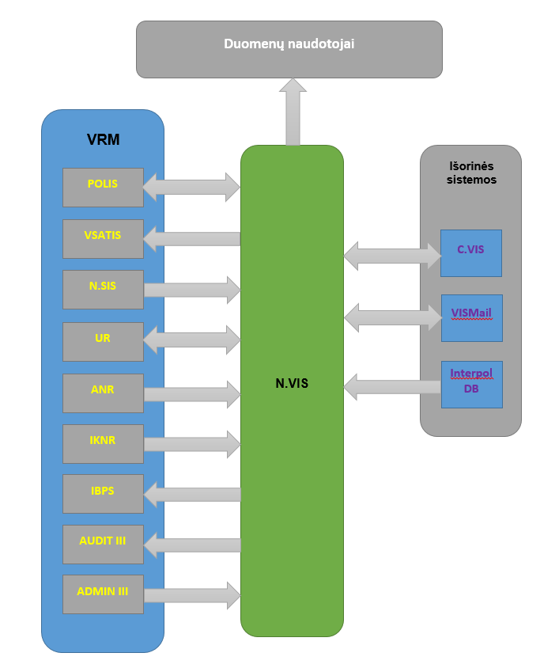

2.2.2. N.VIS funkcinė struktūra

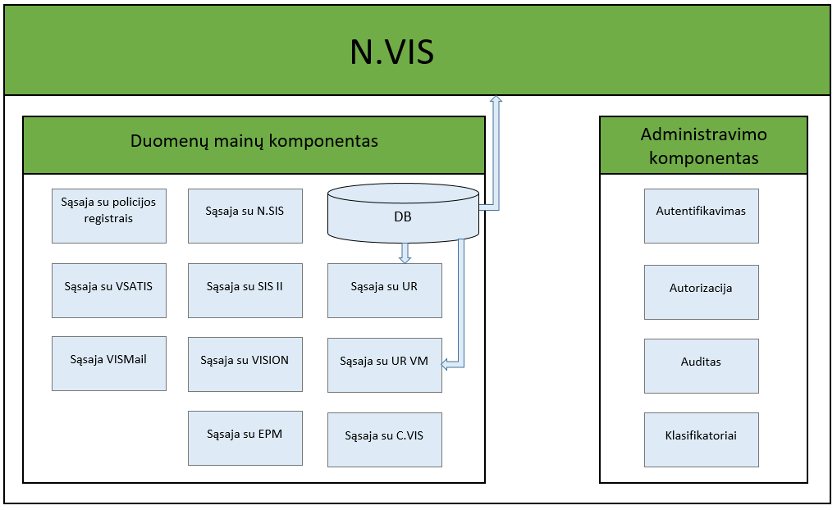

2.2.3. N.VIS techninės infrastruktūros schema
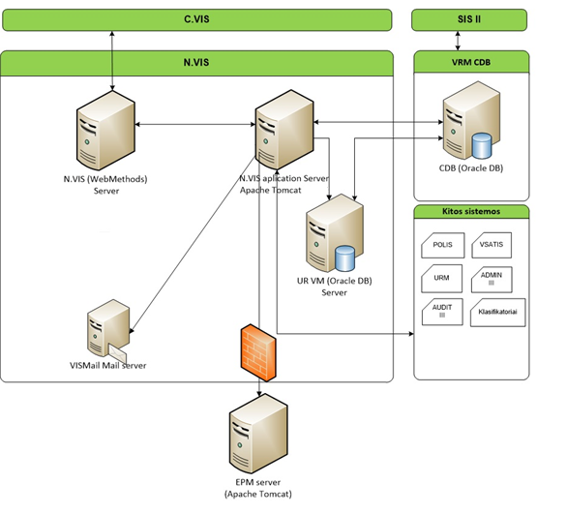

N.VIS ir UR VM testinėje ir gamybinėje aplinkoje pastaruoju metu naudojama techninė įranga:
- N.VIS (WebMethods) serveris:
- Modelis IBM 3650 M2
- CPU 2x Intel(R) Xeon(R) CPU 5160 3.00GHz
- Operatyvioji atmintis (RAM) 10 GB
- Kietasis diskas (HDD) 146 GB
- REDHAT 5u5 64bit
- N.VIS aplikacijų serveris:
- Virtuali mašina 8 vCPU
- Operatyvioji atmintis (RAM): 6 GB
- Kietasis diskas (HDD) 46 GB
- Linux
- (Fizinis serveris naudojamas virtualizacijai - IBM 3850 M2; CPU 4 x Intel(R) Xeon(R) CPU X7460 @ 2.66GHz)
- UR VM (Oracle DB) serveris:
- Virtuali mašina
- Operatyvioji atmintis (RAM) 10 GB
- Kietasis diskas (HDD) 500 GB
- operacinė sistema AIX 5.3
- Oracle Database 10g Enterprise Edition Release 10.2.0.5.0 - 64bit
- EPM serveris:
- Redhat Linux, 4 Gb RAM, 20 Gb HDD
- N.VIS ir UR VM testinė aplinka:
- Tarnybinių stočių talpykla IBM BladeCenter H
- Tarnybinės stotys IBM HS23, IBM HS21
- Operacinės sistemos Redhat 5.1., Windows Server 2016.
- Duomenų saugyklos DS 4700, IBM Storwize V3700
- Duomenų saugyklos IBM Storwize V7000, IBM DS 5020.IBM DS 3950, HP 3PAR StoreServ 8200.
- Juostų biblioteka IBM TS3310 Tape Expansion Module, IBM TS3100.
- NVIS/NSIS centralizuoto valdymo tarnybinės stotys IBM xSeries 3550, operacinė sistema Microsoft Windows Server 2003 Standart Edition.
- Tarnybinių stočių duomenų perdavimo SAN ir LAN tinklo aktyvinė įranga SAN komutatoriai IBM 2498 ir IBM 2005, LAN tinklo komutatoriai Cisco Catalyst 2960, 3560.
- SAN diskų masyvų virtualizavimo įranga IBM System Storage SAN Volume Controller , 2145-8F4, 2145-8G4.

3. KITA PAPILDOMA N.VIS VEIKLOS INFORMACIJA
N.VIS pradėjo veikti 2011 m. spalio 11 d. ir iki 2015 m. pabaigos visos Lietuvos Respublikos konsulinės įstaigos išdavinėjo Šengeno vizas rinkdamos biometrinius duomenis (pirštų atspaudus ir veido atvaizdus) ir teikdamos C.VIS.
Nuo 2013 m. kovo mėn. veiklą pradėjo Lietuvos išorės paslaugų tiekėjų vizų centrai teikdami vizų prašytojų duomenis per Elektroninės paraiškos modulį (EPM). Šiuo metu Lietuvos išorės paslaugų tiekėjų vizų centrai, teikiantys duomenis per EPM, veikia 10 šalių.
Vizų prašytojų duomenys UR VM duomenų bazėje saugomi 5 metus.
N.VIS ir UR VM turi didelio prieinamumo reikalavimus, privalo veikti: 24 val. / 7 dienas / 365 dienas per metus.
N.VIS sąsaja su C.VIS turi veikti naudodama Lietuvai skirtą transakcijų skaičių, ne didesnį kaip 2,44 proc. nuo bendro transakcijų skaičiaus,
Kiekybiniai Lietuvos Respublikos atstovybių ir kitų vizų tarnybų veiklos rodikliai 2019 m. gruodžio mėn. 31 d. buvo tokie:
Konsulinėse įstaigose pateiktų prašymų išduoti vizą skaičius per metus – apie 550 tūkst.;
Konsulinių įstaigų, išduodančių vizas, skaičius – 51;
Konsulinių įstaigų darbuotojų, dirbančių su N.VIS ir UR VM, skaičius – 150;
Pasienio kontrolės punktuose pateiktų prašymų išduoti vizą skaičius per metus – apie 2000;
Pasienio kontrolės punktų, išduodančių vizas, skaičius – 18;
Pasienio kontrolės punktų darbuotojų, išduodančių vizas, skaičius – 100;
MD prie VRM ir migracijos tarnybose (vizos išduodamos 4 įstaigose) pateiktų prašymų išduoti/pratęsti vizą skaičius per metus – apie 1000;
MD prie VRM ir migracijos tarnybose darbuotojų, dirbančių su N.VIS ir UR VM, skaičius – 12;
UR VM duomenų bazės dydis – 1,9 TB.

4. PASLAUGŲ SPECIFIKACIJA
4.1. N.VIS, UR ir susijusių informacinių sistemų techninės ir sisteminės programinės įrangos profilaktinė priežiūra.
Paslaugų teikėjo įgalioti specialistai pagal Perkančiosios organizacijos poreikį ir elektroniniu paštu pateiktą paraišką atlieka N.VIS, UR ir susijusių informacinių sistemų operacinių sistemų, techninės įrangos profilaktinę priežiūrą. Įgalioti Paslaugų teikėjo ir Perkančiosios organizacijos specialistai suderina reikalavimų specifikaciją, paslaugų apimtis ir Paslaugų teikėjo specialistų darbo grafiką, tvarką (šie susitarimai užfiksuojami raštiškai ir tampa paraiškos priedu).
Profilaktinę priežiūrą sudaro:
- techninių parametrų optimizavimas našumui ir saugumui užtikrinti,
- naudojamų techninių ir programinės įrangos resursų optimizavimas,
- galimų sutrikimų ar resursų trūkumo prognozė,
- programinės įrangos atnaujinimų ir pataisymų diegimas,
- sistemos administratorių konsultavimas informacinės sistemos eksploatacijos klausimais.
Paslaugų teikėjo įgalioti specialistai pagal poreikį peržiūri ir suderina informacinių sistemų techninius parametrus siekiant pagerinti sistemos darbo našumą ir užtikrinti saugumą. Visų pakeistų parametrų sąrašas pateikiamas Perkančiajai organizacijai kartu su paslaugų perdavimo–priėmimo aktu).
Informacinės sistemos techninės ir programinės įrangos gamintojams išleidus atnaujinimų ar pataisymų paketus, jų diegimas atliekamas pagal suderintą su Perkančiąja organizacija grafiką, atsižvelgiant į galimą sistemos stabdymo poreikį, galimus sutrikimus ir veikimo atstatymą nesėkmės atveju.
4.2. N.VIS, UR ir susijusių informacinių sistemų operacinių sistemų, techninės ir programinės įrangos sutrikimų šalinimas:
- sutrikimo priežasčių diagnostika,
- informacinės sistemos veikimo atstatymas,
- sutrikimų prevencijos rekomendacijų pateikimas ir įgyvendinimas.
Incidentų sprendimas vykdomas pagal šios Techninės specifikacijos 5.3 papunktyje nustatytas procedūras I ir II prioriteto kreipiniams.
4.3. N.VIS, UR ir susijusių informacinių sistemų aplikacijų, duomenų bazių, duomenų saugyklų, rezervinio kopijavimo įrenginių, duomenų perdavimo SAN ir LAN tinklų įrangos (projektavimo, testavimo ir gamybinėms aplinkoms) funkcionalumo plėtra:
- detalių techninių reikalavimų papildomam funkcionalumui rengimas ir derinimas,
- papildomo funkcionalumo programavimas ir testavimas,
- naudojamų techninių ir taikomųjų programinių resursų optimizavimas,
- diegimas ir bandymai,
- techninės dokumentacijos rengimas,
- techninių priemonių tiekimas,
- techninės ir programinės įrangos diegimas ir bandymai,
- infrastruktūros dokumentavimas,
- naudotojų ir administratorių mokymas.
Perkančiosios organizacijos atsakingi asmenys el. paštu pateikia paraišką atlikti N.VIS, UR ar (ir) susijusių informacinių sistemų įrangos funkcionalumo plėtrą. Įgalioti Paslaugų teikėjo ir Perkančiosios organizacijos specialistai suderina reikalavimų specifikaciją, paslaugų apimtis ir Paslaugų teikėjo specialistų darbo grafiką, įdiegimo ir bandymų procedūras, naudotojų mokymo tvarką (šie susitarimai užfiksuojami raštiškai ir tampa paraiškos priedu).
4.4. N.VIS, UR ir susijusių informacinių sistemų taikomosios programinės įrangos (1 lentelė) priežiūros paslauga:
- taikomosios programinės įrangos optimizavimo darbai (indeksų analizavimas, naujų indeksų kūrimas, programinės įrangos modifikavimas užtikrinant efektyvų jos veikimą);
- taikomosios programinės įrangos modifikavimas diegiant didesnį duomenų saugumą atitinkančias duomenų keitimosi su kitais registrais ir informacinėmis sistemomis technologijas;
- taikomosios programinės įrangos suderinamumo darbai pereinant prie aukštesnės duomenų bazių valdymo sistemos, operacinės sistemos, aplikacijų serverio programinės įrangos versijos;
- N.VIS naudotojų valdymo sistemos taikomosios programinės įrangos optimizavimo darbai;
- N.VIS galutinių naudotojų darbo vietų programinės įrangos pritaikymas darbui su nauja biometrinių duomenų nuskaitymo įranga
Perkančiosios organizacijos atsakingi asmenys elektroniniu paštu pateikia paraišką Paslaugų teikėjo atsakingiems asmenims. Įgalioti Paslaugų teikėjo ir Perkančiosios organizacijos specialistai suderina reikalavimų specifikaciją, paslaugų apimtis ir Paslaugų teikėjo specialistų darbo grafiką, įdiegimo ir bandymų procedūras, naudotojų mokymo tvarką (šie susitarimai užfiksuojami raštiškai ir tampa paraiškos priedu).
1 lentelė. N.VIS sąveika su kitais registrais ir informacinėmis sistemomis
N.VIS ir susijusios informacinės sistemos | Taikomosios programinės įrangos platforma | Sąveikos su kitais registrais ir informacinėmis sistemomis technologija
Nacionalinė vizų informacinė sistema (N.VIS) | WebMethods vers. 8.1,  Oracle duomenų bazė,  Java EE 6, Java EE 7,  Spring, Hibernate,  Java Server Pages (JSP),  Apache Struts, Apache Tomcat, SOAP, WSDL, PHP, Delphi, Oracle PL/SQL, C/C++,  darbo su biometrine informacija (nuotraukomis, pirštų atspaudais) priemonės | „Oracle materialized view“ mechanizmas,  Oracle branduolio procedūrų paketai,  REST žiniatinklio paslaugos (WebServices),  SOAP žiniatinklio paslaugos (WEBServices),  HTTP/HTTPS užklausos
Elektroninės paraiškos modulis (EPM) | Java EE 7,  Spring,  Hibernate,  JSF PrimeFaces,  Java Server Pages (JSP) | SOAP žiniatinklio paslaugos (WEBServices),  HTTP/HTTPS užklausos
Užsieniečių registras (UR) | Oracle Forms 10g ir Reports 10g.,  Oracle branduolio procedūrų paketai,  Java EE 6,  Java EE 7,  Spring,  Hibernate,  JSF PrimeFaces,  Java Server Pages (JSP) | „Oracle materialized view“ mechanizmas,  Oracle branduolio procedūrų paketai,  REST žiniatinklio paslaugos (Web Services),  SOAP žiniatinklio paslaugos (Web Services),  HTTP/HTTPS užklausos
N.VIS CDB naudotojų administravimo posistemė (ADMIN III) | Oracle Forms 12 c  Oracle branduolio procedūrų paketai,  Oracle Internet Directory | Oracle branduolio procedūrų paketai,  REST žiniatinklio paslaugos (Web Service)
N.VIS CDB naudotojų auditavimo posistemė (AUDIT III) | Apache Wicket,  Java Servlet,  Java EE,  Oracle Advanced Queuing,  Oracle branduolio procedūrų paketai | Oracle branduolio procedūrų paketai,  SOAP žiniatinklio paslaugos (Web Service)
Klasifikatorių sistema (KS) | Eclipse,  Java Server Faces (JSF),  Spring Framework,  Java Persistence API (JPA) | Oracle branduolio procedūrų paketai,  Oracle materialized view“ mechanizmas
VRIS (UR VM) naršyklė | PHP 5.x,  HTML,  CSS,  JavaScript,  JSON,  Oracle branduolio procedūrų paketai,  HTTP/HTTPS
VIS Mail | Java EE 7,  Spring,  Hibernate,  JSF PrimeFaces,  Java Server Pages (JSP) | SOAP žiniatinklio paslaugos (WEBServices), HTTP/HTTPS užklausos
Perkančiosios organizacijos atsakingi asmenys elektroniniu paštu pateikia paraišką atsakingiems asmenims. Paslaugų teikėjo asmenys, gavę užpildytą paraišką, elektroniniu paštu susisiekia su Perkančiosios organizacijos atsakingais asmenimis ir suderina reikalingų suteikti paslaugų sąrašą bei jų suteikimo laiką (šis sąrašas tampa paraiškos priedu).
5. REIKALAVIMAI N.VIS IR SUSIJUSIŲ INFORMACINIŲ SISTEMŲ TECHNINĖS PRIEŽIŪROS IR REMONTO PASLAUGOMS
5.1. N.VIS ir susijusių informacinių sistemų techninės priežiūros ir remonto paslaugos teikiamos pagal Perkančiosios organizacijos poreikį ištisą parą per visą sutarties galiojimo laikotarpį 24 valandų per parą, 7 dienų per savaitę (toliau – 24x7) režimu.
5.2. Perkančiosios organizacijos kreipiniai skirstomi į tris kategorijas:

2 lentelė. Kreipinių kategorijos
Eil.  Nr. | Kreipinio kategorija | Reakcijos laikas (kada pradedama spręsti problema/ įgyvendinti pageidavimas) | Įgyvendinimo laikas (kada atstatomas normalus veikimas/ įgyvendinamas funkcionalumas)
1. | I prioritetas. N.VIS, UR ir susijusių informacinių sistemų programinė įranga nustojo funkcionuoti, Perkančioji organizacija, pagrįsta jos nuomone, negali tęsti darbo (4.2. papunktis) | 1 val. | Sprendimo paieška vykdoma nepertraukiamai 24x7 režimu iki visiško problemos pašalinimo, bet ne ilgiau kaip per 6 valandas nuo pranešimo apie incidentą išsiuntimo laiko  Susijusių IS funkcionalumo sutrikimų atstatymo laikas ne vėliau, kaip per 8 val. pranešimo apie incidentą išsiuntimo laiko
2. | II prioritetas. N.VIS, UR ir susijusių informacinių sistemų funkcionalumo sutrikimai, dėl kurių galutiniai naudotojai neturi galimybės dirbti pilnu pajėgumu, dėl ko reikalingas programinės įrangos veikimo optimizavimas/konfigūravimas (4.2 papunktis) | 2 val. | Sprendimo paieška vykdoma darbo valandomis iki visiško problemos pašalinimo, bet ne ilgiau kaip per 3 Perkančiosios organizacijos darbo dienas
3. | III prioritetas. N.VIS, UR ir susijusių informacinių sistemų, techninės infrastruktūros profilaktinė priežiūra, funkcionalumo plėtra, taikomosios programinės įrangos priežiūra (4.1, 4.3, 4.4 papunkčiai) | 4 val. | Problemos sprendimas vykdomas darbo valandomis pagal Perkančiosios organizacijos ir Paslaugų teikėjo susitarimą

5.3. I ir II prioriteto kreipiniai paslaugoms teikti yra individualiai apskaitomi Perkančiosios organizacijos Informacinių technologijų ir telekomunikacijų paslaugų valdymo posistemėje (ITT pagalbos sistema).
Perkančiosios organizacijos įgaliotiems asmenims ITT pagalbos sistemoje užregistravus kritinę klaidą ar techninės įrangos gedimą (toliau – incidentas), iš ITT pagalbos sistemos I ir II prioriteto kreipiniai dėl incidento elektroniniu paštu siunčiamas į Paslaugų teikėjo paslaugų tarnybos sistemą (angl. Service desk). Papildomai telefonu arba elektroniniu paštu pranešama apie užfiksuotą incidentą Paslaugų teikėjo įgaliotiems asmenims.
Paslaugų teikėjas, dėl I ir II prioriteto kreipinių turi įgyvendinti šiuos reikalavimus tvarkydamas informaciją apie I ir II prioriteto kreipinius:
- Gautą pranešimą apie incidentą automatiškai ar nedelsiant rankiniu būdu užregistruoti Paslaugų teikėjo paslaugų valdymo sistemoje.
- Apie incidento sprendimo būsenas, incidento išsprendimą, Paslaugų teikėjas, elektroniniu paštu ittpagalba@vrm.lt, laukelyje „Tema“ ( angl. Subject) nurodydamas tą patį kreipinio numerį, kuris buvo gautas iš Perkančiosios organizacijos, turi informuoti Perkančiąją organizaciją.
III prioriteto kreipinys dėl techninės infrastruktūros profilaktinė priežiūros, funkcionalumo plėtros, taikomosios programinės įrangos priežiūra (toliau – keitimai) yra individualiai apskaitomas Paslaugų teikėjo paslaugų tarnybos sistemoje. Perkančioji organizacija turi turėti galimybę peržiūrėti jos kreipinių būseną bei įgyvendinimo eigą. Kreipiniai registruojami ir į juos reaguojama šia tvarka:
- Perkančiosios organizacijos įgalioti asmenys telefonu arba (ir) elektroniniu paštu praneša apie keitimo poreikį, nurodydami kreipinio prioritetą;
- Elektroniniu paštu gautas pranešimas automatiškai ar nedelsiant rankiniu būdu užregistruojamas Paslaugų teikėjo paslaugų tarnybos sistemoje ir jam suteikiamas identifikacinis numeris. Apie tai elektroniniu paštu informuojamas kreipinį išsiuntęs Perkančiosios organizacijos atstovas ir įgalioti Paslaugų teikėjo asmenys.
- Paslaugų teikėjo įgalioti asmenys detalizuoja informaciją apie keitimą, įvertina, kokie yra trūkumai, ir sudaro jų pašalinimo grafiką. Grafikas yra suderinamas su Perkančiosios organizacijos atstovu. Numatomas įgyvendinimo terminas užfiksuojamas paslaugų tarnybos sistemoje.
- Išsprendus kreipinyje nurodytą keitimą, Paslaugų teikėjo atstovas elektroniniu paštu informuoja apie tai Perkančiosios organizacijos atstovą.
- Paslaugų teikėjo įgaliotas asmuo uždaro kreipinį paslaugų tarnybos sistemoje ir informuoja apie tai įgaliotus Perkančiosios organizacijos atstovus.
6. REIKALAVIMAI KOMPONENTŲ REMONTUI IR KEITIMUI NAUJAIS
6.1. Paslaugų teikėjas, vykdydamas N.VIS techninės įrangos remonto paslaugas, privalo remontuoti ir keisti komponentus, nurodytus 2.2.3 papunktyje, tam, kad būtų užtikrintas pilnas N.VIS funkcionavimas.
6.2. Paslaugų teikėjas privalo informuoti Perkančiąją organizaciją apie remontuojamus arba keičiamus komponentus (nurodant pavadinimą, modelį).
6.3. Sutarties galiojimo laikotarpiu pakeistiems į naujus komponentams ir suremontuotiems komponentams turi būti suteikta garantija ne mažiau kaip 12 mėnesių nuo komponento pakeitimo (komponento pakeitimo akto pasirašymo) dienos.
6.4. Jeigu Paslaugų teikėjas negali suremontuoti komponentų gedimo vietoje, sugedęs komponentas keičiamas į analogiškai veikiantį.
6.5. Suremontuoti komponentai atstatomi į komponentų buvimo vietą, prieš tai suderinus su Perkančiąja organizacija komponentų atstatymo laiką ir vietą.
6.6. Jeigu Paslaugų teikėjas negali suremontuoti komponentų, komponentų pakeitimas įforminamas vadovaujantis galiojančiais teisės aktais ir surašomas pakeitimo aktas, kuriame nurodomas buvęs inventorinis arba nomenklatūrinis numeris, pavadinimas ir modelis, naujo komponento pavadinimas ir modelis.
6.7. Pakeistas (sugedęs) komponentas yra atiduodamas Perkančiajai organizacijai.
7. REIKALAVIMAI PASLAUGŲ TEIKĖJO PAGALBOS TARNYBAI (SERVICE DESK)

Paslaugų teikėjas turi turėti veikiančią elektroninę pagalbos tarnybos ir darbų kontrolės sistemą (toliau – Service Desk), kuri atitiktų šiuos reikalavimus:

- turi būti prieinama Perkančiosios organizacijos įgaliotiems naudotojams internetu ir apsaugota SSL protokolu;

- privalo turėti incidentų, problemų, keitimų registravimo funkcionalumą;

- turi užtikrinti Perkančiosios organizacijos įgaliotiems naudotojams registruoti incidentus, problemas, keitimus ir kitus užsakymus;

- turi užtikrinti Perkančiosios organizacijos įgaliotų naudotojų informavimą apie incidentų, problemų, keitimų ir kitų užsakymų užregistravimą sistemoje;

- turi būti galimybė Perkančiosios organizacijos įgaliotiems naudotojams matyti registruotų incidentų, problemų, keitimų ir kitų užsakymų vykdymo būseną;

- turi užtikrinti incidentų tendencijų analizę ir problemų identifikaciją, reaktyvų ir proaktyvų (nuolatinis monitoringas) incidentų sprendimą ir uždarymą, gavus Perkančiosios organizacijos patvirtinimą.

KLIENTAS  Informatikos ir ryšių departamentas  prie Lietuvos Respublikos vidaus  reikalų ministerijos  Direktoriaus pavaduotoja,  atliekanti direktoriaus funkcijas  A. V.  Alvyda Pupkovienė | PASLAUGŲ TEIKĖJAS  UAB ,,Asseco Lietuva“  Generalinis direktorius  - V.  Albertas Šermokas

